**Лабораторная работа №10**

**Основы программирования на Java: оператор цикла с параметром**

**Цель работы:** Освоить основные способы создания Java-программ либо с помощью обычного редактора, либо с помощью среды разработки. Приобрести навыки программирования циклических алгоритмов в Java.

**Вариант 14**



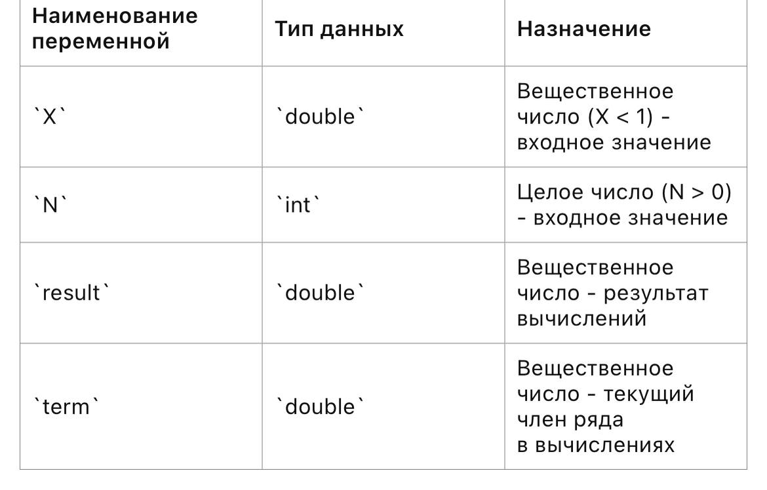

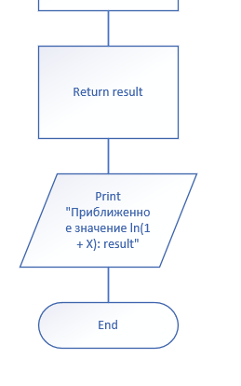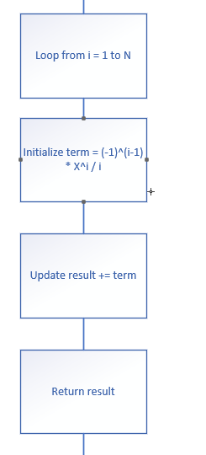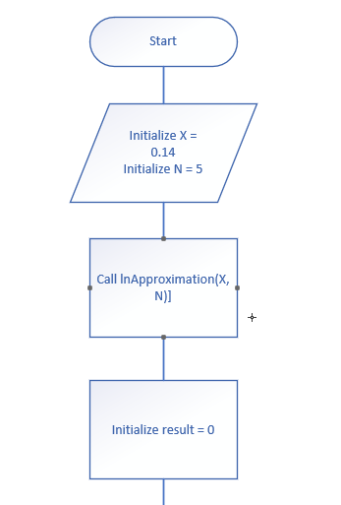

**public class Main {**

**public static void main(String[] args) {**

**double X = 0.14; // Ваше вещественное число X (X < 1)**

**int N = 5; // Ваше целое число N (> 0)**

**double result = lnApproximation(X, N);**

**System.out.println("Приближенное значение ln(1 + " + X + "): " + result);**

**}**

**// Функция для приближенного вычисления ln(1 + X) с использованием ряда Тейлора**

**private static double lnApproximation(double X, int N) {**

**double result = 0;**

**for (int i = 1; i <= N; i++) {**

**double term = Math.pow(-1, i - 1) * Math.pow(X, i) / i;**

**result += term;**

**}**

**return result;**

**}**

**}**

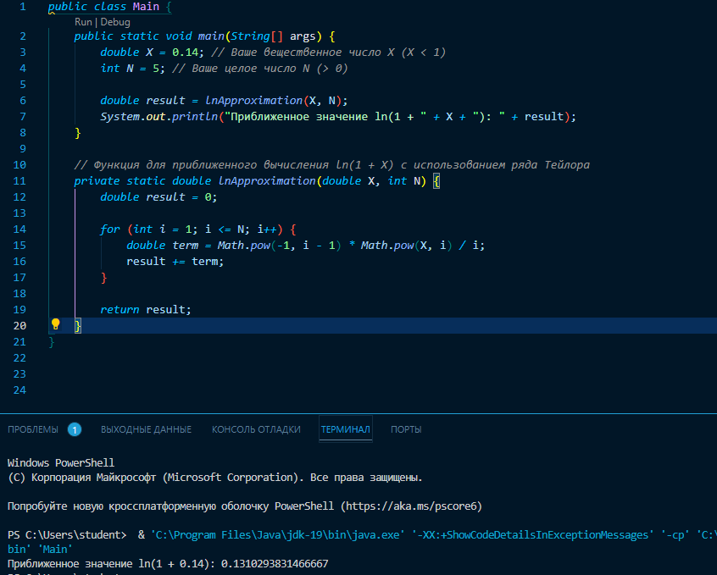

1. Цикл:

Цикл в программировании представляет собой конструкцию, которая позволяет выполнять набор инструкций многократно, до выполнения определенного условия. Циклы полезны для автоматизации повторяющихся задач.

1. Операторы цикла в Java:

В Java существует три основных типа циклов:

* + for: Используется, когда количество повторений известно заранее.
  + while: Используется, когда условие выполнения цикла определяется в начале цикла.
  + do-while: Похож на while, но условие проверяется после выполнения блока кода, что гарантирует выполнение блока хотя бы один раз.

1. Оператор for:

Оператор for в Java имеет следующий формат:

for (инициализация; условие; итерация) { // тело цикла }

* + Инициализация: Выполняется один раз в начале цикла.
  + Условие: Проверяется перед каждой итерацией, если оно истинно, цикл продолжается.
  + Итерация: Выполняется после каждой итерации цикла.

1. Улучшенный цикл for (for-each):

В Java также существует улучшенная версия цикла for, которая упрощает итерацию по элементам массивов или коллекций. Этот цикл известен как цикл for-each